в слове, затем последний звук.
И только потом определить местоположение заданного звука.
Выполняем в тетрадке в клеточку:

Начало слова Конец слова
(самый первый (самый последний
звук в слове) звук в слове)

Середина слова (все остальные звуки)

ИГРА « Спрячь слова в ладошки»
ИЛИ «Сколько слогов в слове»
Буду я сейчас водить,
Слова вслух произносить,
Слово нужно повторить
И на части разделить.
Взрослый произносит слова, а ребенок
хлопками в ладоши делят слова на слоги.
Можно попросить ребенка простучать
Кулачками или протопать словечки.
Запомните правило: СКОЛЬКО
В СЛОВЕ ГЛАСНЫХ, СТОЛЬКО
И СЛОГОВ.
СХЕМА ПРЕДЛОЖЕНИЯ
Учим ребенка определять количество слов в предложениях. Помним, что предлог (для ребенка – «маленькое словечко») тоже слово!

Запомните правила:
НАЧАЛО ПРЕДЛОЖЕНИЯ ПИШЕТСЯ С БОЛЬШОЙ БУКВЫ.
ВСЕ ИМЕНА ПИШУТСЯ С БОЛЬШОЙ БУКВЫ.
В КОНЦЕ ПРЕДЛОЖЕНИЯ СТАВИМ ТОЧКУ.
Слова обозначаются линиями: .
Слова, которые пишем с большой
буквы: .
Предлоги («маленькие словечки»): ,
.
Примеры схем предложений:
Идет дождь.

Дети идут в школу.

На стуле сидит Ваня.



Рекомендации родителям
"Как заниматься дома..."

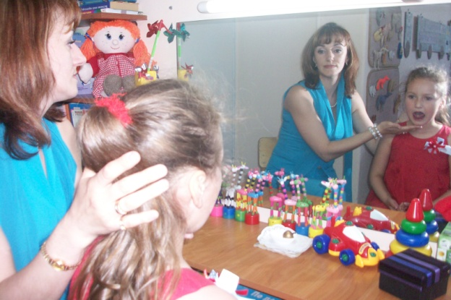

Учитель-логопед
Исакова Е.Ю.

НЕСКОЛЬКО ПРОСТЫХ ПРАВИЛ:
- Выделяйте постоянное место для занятий. Это настраивает
ребёнка на работу, способствует формированию внимания,
усидчивости, приучает к труду.
- Учите ребёнка сдерживать свои желания, выполнять не
только то, что хочется, но и то, что необходимо.
- Добивайтесь выполнения каждого задания до конца, до полного усвоения материала.
- Работа должна носить занимательный, игровой характер, и всё же, не должна полностью сводить к игре.
- Если Вы чувствуете, что ребёнок устал, дайте ему отдохнуть
после выполнения очередного задания или переключите его внимание на другой вид работы.
Индивидуальные консультации для
родителей проводятся каждый вторник с
17 до 19 часов. Общие тематические
консультации для всех родителей заранее
объявляются.
Если у Вас возникают трудности при
занятиях с ребёнком, договоритесь о
консультации с логопедом лично по
телефону 89062357622.
Обучая ребенка чтению, следует помнить:
- Наша речь состоит из предложений.
- Предложения состоят из слов.
- Слова состоят из звуков.
- Звук - это то, что мы слышим и произносим.
- Буква - это то, что мы видим и пишем.
- Звук на письме обозначается буквой.
ГЛАСНЫЕ ЗВУКИ
- Гласные звуки - звуки, которые можно петь голосом (выше-ниже), при этом воздух, выходящий изо рта, не встречает преграды.
- В русском языке шесть гласных звуков: [а] [у] [о] [и] [э] [ы].
- На схемах гласные звуки обозначаются красным цветом.
- Гласных букв - десять: «а» «у» «о» «и» «э» «ы» «я» «ю» «е» «ё».
- Шесть гласных букв - «а» «у» «о» «и» «э» «ы» - соответствуют звукам.
- Четыре гласные буквы - «я» «ю» «е» «ё» - йотированные, то есть обозначают два звука: («я» - [йа], «ю» - [йу], «е» - [йэ], «ё» - [йо]) в следующих случаях: в начале слова (яма, юла); после гласного звука (маяк, заюшка); после мягкого и твердого знаков (семья, подъем). В остальных случаях (после согласных) йотированные гласные буквы обозначают на письме мягкость впереди стоящего согласного звука и гласный звук: «я» - [а], «ю» - [у], «е» - [э], «ё» - [о] (береза, мяч).
СОГЛАСНЫЕ ЗВУКИ
- Согласные звуки - звуки, которые нельзя петь, так как воздух, выходящий изо рта при их произнесении, встречает

преграду.
- Глухость и звонкость согласных звуков определяются по работе голосовых связок и проверяются рукой, положенной на горло.
- Глухие согласные звуки (голосовые связки не работают, то есть горлышко не дрожит): [к] [п] [с] [т] [ф] [х] [ц] [ч] [ш] [щ].
- Звонкие согласные звуки (голосовые связки работают, то есть горлышко дрожит): [б] [в] [г] [д] [ж] [з] [й] [л] [м] [н] [р].
- Твердость и мягкость согласных звуков определяются на слух.
- Согласные звуки [б] [в] [г] [д] [з] [к] [л] [м] [н] [п] [р] [с] [т] [ф] [х] могут быть твердыми (если после них стоят гласные буквы «а» «у» «о» «э» «ы») и мягкими (если после них стоят гласные буквы «и» «е» «ё» «ю» «я»).
- Всегда твердые согласные: [ж] [ш] [ц].
- Всегда мягкие согласные: [й] [ч] [щ].
- Твердые согласные звуки на схемах обозначаются синим цветом.
- Мягкие согласные звуки на схемах обозначаются зеленым цветом.
ИГРА «Где спрятался звук[*]?»
Взрослый называет слово, четко
проговариваем все звуки,
интонационно выделяя заданный звук.
Ребенок должен назвать первый звук

